|  |  |
| --- | --- |
| Asignatura | Matemáticas III |
| Unidad | Unidad 2. Elementos básicos de geometría analítica |
| Aprendizaje | Representa la ubicación de un punto en el plano utilizando un sistema de referencia cartesiano y viceversa. |
| Temática | Representación de puntos en el plano de coordenadas rectangulares |

**Tema: Manejo de sistemas de coordenadas en el plano**

**Pantalla 1**

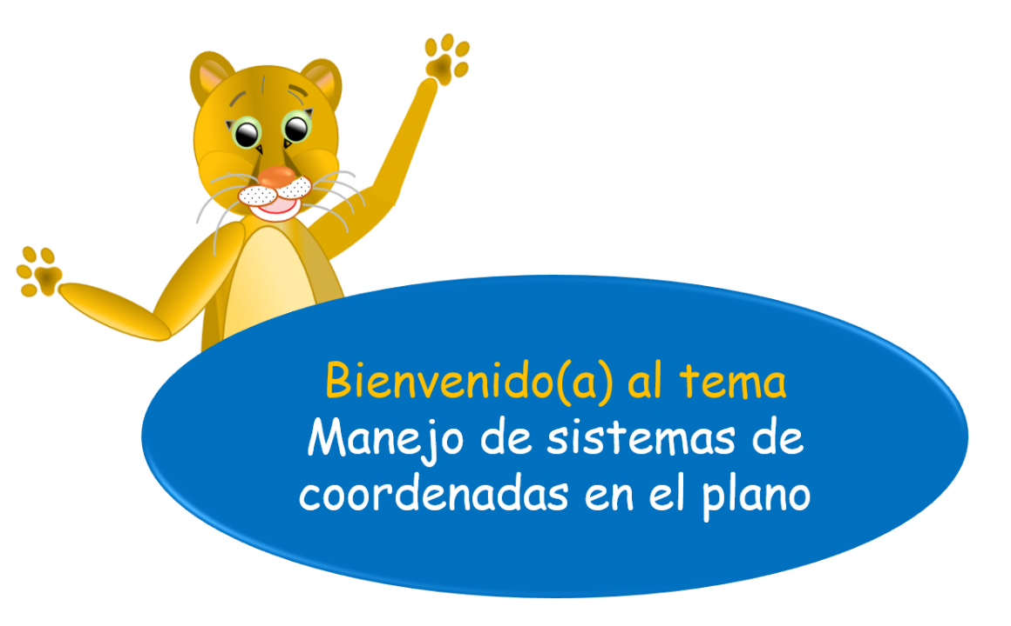

Imagen A presentación

imagen en drive:

Elaboró: Ma. Emma Bautista García

La **Metodología** de trabajo que usaremos es la resolución Problemas. Con ella, resolverás un problema real o simulado utilizando un sistema de coordenadas en el plano, reflexionarás y aplicarás el pensamiento crítico para llegar a una solución, lo que te permitirá desarrollar habilidades prácticas y aplicar diversos conceptos.

**Objetivos**

1. Comprender y aplicar los conceptos básicos de los sistemas de coordenadas en el plano.
2. Resolver problemas que involucren el uso de sistemas de coordenadas.
3. Conocer el sistema de coordenadas cartesianas y el sistema polar

**Conocimientos previos:**

Álgebra básica. Familiaridad con la representación gráfica de puntos en el plano cartesiano.

**Pantalla 2**

**Sistema de coordenadas cartesianas o rectangulares**

Da clic en el siguiente enlace: [https://www.geogebra.org/classic?lang=es, y sigue las instrucciones:](https://www.geogebra.org/classic?lang=es,%20y%20sigue%20las%20instrucciones:)

Aparece el plano cartesiano. El eje horizontal se llamará "x" y el eje vertical se llamará "y".

|  |
| --- |
| Imagen 1. Plano cartesiano |

Las coordenadas del punto son dos números que indican su ubicación en el plano. **La coordenada “x” indica la distancia del punto al eje vertical** y **la coordenada “y” indica la distancia del punto al eje horizontal.**

Para introducir las coordenadas de un punto, por ejemplo (3, 4), hay dos formas:

**Primera forma**

**Paso 1.**

Elige el segundo icono (flecha verde), posteriormente da clic en punto (flecha amarilla)

|  |
| --- |
| Imagen 2. GeoGebra coordenadas de un punto |

**Paso 2.**

Arrastrar el punto al lugar correspondiente, sus coordenadas apareceran Entrada

|  |
| --- |
| Imagen 3. GeoGebra Entrada con un punto |

**Segunda forma**

**Paso 1.**

Otra forma de obtener un punto es escribiendo en la barra de entrada las coordenadas que uno desea graficar. En este ejemplo, se han introducido las coordenadas A = (3,4):

|  |
| --- |
| Imagen 4. GeoGebra Entrada con un punto |

**Paso 2.**

Introducir varios puntos. Puedes introducir varios puntos de la misma manera. Por ejemplo, para introducir los puntos (2, 3), (5, 2) y (-1, -2), escribe las coordenadas de cada punto en la barra de entrada.

|  |
| --- |
| Imagen 5. GeoGebra Entrada con varios puntos |

**Propiedades del sistema de coordenadas**.

* Los puntos que se encuentran en el origen tienen coordenadas (0, 0).
* Los puntos que se encuentran en el primer cuadrante tienen coordenadas positivas en ambos ejes.
* Los puntos que se encuentran en el segundo cuadrante tienen coordenadas negativas en el eje X y positivas en el eje Y.
* Los puntos que se encuentran en el tercer cuadrante tienen coordenadas negativas en ambos ejes.
* Los puntos que se encuentran en el cuarto cuadrante tienen coordenadas positivas en el eje X y negativas en el eje Y.

|  |
| --- |
| Imagen 6. GeoGebra cuadrantes y origen del plano cartesiano |

**Mover un punto**

Selecciona uno de los puntos que acabas de crear, muévelo de lugar y observa en entrada como cambian los valores de ese punto. Para ello selecciona el primer icono de GeoGebra y luego selecciona el punto que deseas mover

|  |
| --- |
| Imagen 7. GeoGebra cuadrantes, origen del plano cartesiano y puntos en movimiento |

**Sistema de coordenadas**

El sistema de coordenadas es un conjunto de ejes que se utilizan para ubicar puntos en el plano. El origen del sistema de coordenadas es el punto donde se intersecan los ejes.

Ejemplo,

El Estadio olímpico Universitario UNAM, se muestra la imagen de la ubicación aproximadamente la estructura.

|  |
| --- |
| Imagen 8. Estadio de Ciudad Universitaria |

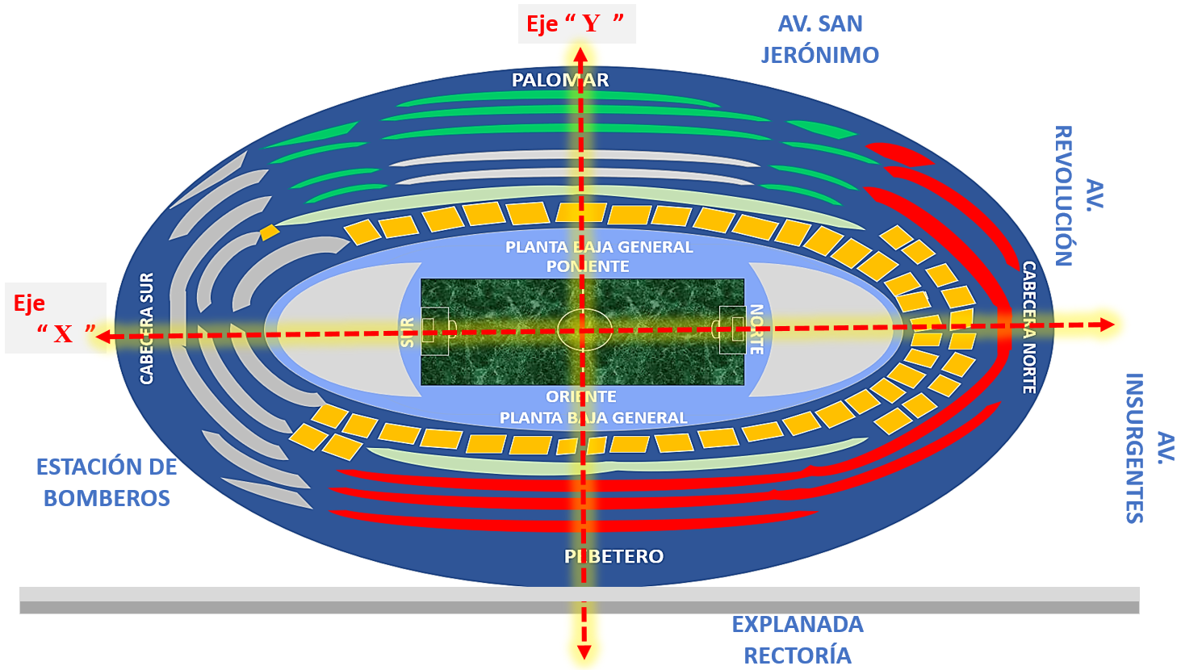

|  |
| --- |
| Imagen 9. Estadio de Ciudad Universitaria con coordenadas |

Para subir la imagen a GeoGebra, es conveniente que tengas guardada la imagen en formato en tu computadora en formato png.

|  |  |  |
| --- | --- | --- |
| 1. Selecciona el icono del deslizador y del menú que se desglosa selecciona “Imagen”.      |  | | --- | | Imagen 10. GeoGebra, Como seleccionar imagen | | |
| 1. Coloca el cursor en una parte de la imagen, da clic derecho con el botón del mouse, lo que despliega un menú. En él, selecciona “Propiedades”.      |  | | --- | | Imagen 11. GeoGebra, Como seleccionar imagen en GeoGebra | | |
|  | |
| c) Con apoyo del mouse, ubica la imagen en el origen del plano cartesiano. También puedes ir a “Propiedades”, seleccionar la opción “Color” y mover el deslizador de opacidad, con el fin de que la imagen sea traslucida y puedas ver el plano cartesiano a través de ella. | |
|  | |
| Imagen 12. Centrar imagen |

1. Sin salir de Propiedades, selecciona la opción “Básico” y haz clic en los recuadros “Objeto visible”, “Objeto fijo” y “Objeto auxiliar”

|  |
| --- |
| Imagen 13. Fijar imagen en GeoGebra |

1. Por último, selecciona un punto que desees conocer de la imagen. En este ejemplo, te muestro dos puntos, los cuales se encuentran en C= PEBETERO y D=PALOMAR Gráfico, Diagrama

   Descripción generada automáticamente

|  |
| --- |
| Imagen 14. Obtener dos coordenadas de los puntos seleccionados |

Para ubicar C= PEBETERO y D=PALOMAR

Podemos notar que la primera coordenada C = (0.02, -5.22) PEBETERO. Las coordenadas negativas indican movimientos hacia abajo (Explanada de Rectoría), con respecto al eje Y.

En el centro de la cancha, en el origen, para ir al Pebetero, tienes que moverte 5.52 unidades hacia abajo, con respecto al eje Y, con un movimiento de 0.02 unidades hacia Av. Insurgentes, que corresponde al eje X.

La segunda coordenada D = (0.05, 5.52) PALOMAR, el movimiento es hacia arriba 5.52 unidades (Av. San Jerónimo), con respecto al eje Y, con un movimiento de 0.05 unidades hacia Av. Insurgentes que es lo que corresponde al eje X.

**Pantalla 3**

Otros ejemplos cotidianos de coordenadas podrían ser:

1. El Mapa de un supermercado

Eje x: puede representar los pasillos, desde la entrada hasta la parte trasera

Eje y: Puede representar los estantes, desde la parte inferior hasta la superior.

1. La pantalla de un ordenador

Eje x: Puede representar la posición horizontal del cursor

Eje y: Puede representar la posición vertical del cursor

Ahora tracemos una línea recta en el plano cartesiano, está actividad la puedes realizar con el apoyo de GeoGebra o en tu libreta. Para ello necesitamos dos puntos *A (1, 2) y B (2, 5*) puedes calcular la pendiente (*m*) y la ordenada al origen (*b*) y obtener la ecuación de la línea recta *y = m x +b*

Con el apoyo de GeoGebra,

1. Introduce las coordenadas A (1,2) y B (2,5) en la barra de entrada.
2. Después selecciona el tercer icono de izquierda a derecha. Del menú desplegable elige “Recta”:

|  |
| --- |
| Imagen 15. Colocar dos coordenadas en entrada de GeoGebra |

1. Automáticamente aparecerá la ecuación de la recta y podrás observar en el plano cartesiano la imagen de la recta.

|  |
| --- |
| Imagen 16. Ecuación de la línea recta, partiendo de dos puntos, con pendiente positiva |

|  |  |  |
| --- | --- | --- |
| La ecuación de la línea recta *y = m x +b* | *-3x + y = -1* | O lo que es lo mismo: *y = -1 + 3x* |
| La pendiente (*m*) | ***m = 3*** | La pendiente es positiva su inclinación es de abajo hacia arriba y se encuentra en el cuadrante I, siendo su valor igual a 3 |
| La ordenada al origen (*b*) | **b = -1** | Cuando x = 0 y = -1 |

Tabla 1. Analís de la ecuación de la línea recta

|  |
| --- |
| Imagen 17. Ecuación de la línea recta, partiendo de dos puntos, con pendiente positiva |

Análisis: Pendiente *m*: Cuando “*x”* aumenta una unidad, “y” aumenta 3 puntos

Ordenada al origen *b*: Cuando “*x”* toma el valor de cero, “*y”* vale -1

|  |
| --- |
| Imagen B. El estudiante práctica  imagen en drive:  Elaboró: Ma. Emma Bautista García |

**Resuelve estos dos problemas:**

|  |  |
| --- | --- |
| **Problema 1** | Considera el plano de una casa (puedes usar una imagen de internet) determina 3 coordenadas, con el apoyo de GeoGebra |
| **Problema 2** | Necesitamos dos puntos *A (2,16) y B (8,12*) calcula la pendiente (*m*) y la ordenada al origen (*b*), obtener la ecuación de la línea recta *y = m x +b* y analiza la información que encontraste |

**Solución**: **Problema 2**

|  |
| --- |
| Imagen 18 Ecuación de la línea recta, partiendo de dos puntos, con pendiente negativa |

|  |  |  |
| --- | --- | --- |
| La ecuación de la línea recta *y = m x +b* | *2x + 3y = 52* | O lo que es lo mismo: *y = 17.3 -0.66x* |
| La pendiente (*m*) | ***m = -0.66*** | La pendiente es negativa, su inclinación es de arriba hacia abajo, se encuentra en el cuadrante I, siendo su valor igual a -0.66 |
| La ordenada al origen (*b*) | **b = 17.3** | Cuando x = 0 y y=17.3 |

Tabla 2. Análisis de la ecuación de la línea recta

Análisis: Pendiente *m*: Cuando “*x”* aumenta tres unidades, “y” disminuye 3 puntos

Ordenada al origen *b*: Cuando “*x”* toma el valor de cero, “*y”* vale -1

**Pantalla 4**

**Sistema de coordenadas Polares**

Las coordenadas polares son un sistema de coordenadas bidimensional en el que cada punto del plano se determina por una distancia y un ángulo.

Un punto P se define como un par ordenado (r, θ), donde:

* r es la distancia del punto P al origen de coordenadas.
* θ es el ángulo que forma el radio vector OP con el eje polar.

|  |
| --- |
| Imagen 19. Coordenadas Polares |

**Para definir las coordenadas polares en el plano** necesitamos un punto el que llamaremos origen y una línea a la que llamaremos eje polar.

**Angulo Polar:** Es el ángulo que hay entre el eje polar y la línea que une el origen con el punto P.

**Los valores positivos del ángulo** indican ángulos medidos en sentido antihorario desde el eje polar.

**Coordenadas polares *( r,* Ɵ )** de un punto P que no sea el origen de coordenadas. Indican la distancia ***r***entre el punto P y el origen y el ángulo polar Ɵ del punto P. **Cualquier punto (0, Ɵ) representa el origen**

* Ɵ es positivo cuando se mide en sentido contrario de las agujas del reloj y negativo cuando se mide en sentido de las manecillas.
* El ángulo asociado con el punto no es único.

En el sistema de coordenadas cartesianas o rectangulares usamos el plano cartesiano, en el que nos auxiliamos de una cuadricula para localizar puntos:

|  |
| --- |
| Imagen 20. ( 1 en la carpeta). Plano cartesiano |

En el sistema de coordenadas polares usamos círculos y rayos. Cada circulo nos indica la distancia que hay hacia el polo y cada rayo nos indica los diversos ángulos, usualmente los encontramos separados de 30°.

|  |
| --- |
| Imagen 21. Plano para coordenadas polares |

En la imagen 21, podemos observar donde se encuentra el punto azul, para ello contamos en que circulo está y podemos notar que se encuentra en el cuarto, ese es nuestro valor de la distancia ***r***entre el punto P y el origen y el ángulo polar Ɵ del punto se encuentra el 60°

También es muy común encontrar la distancia en radianes, está medida se usa mucho en la asignatura de cálculo.

Para pasar los grados a radianes, considera que 180° = $π rad$. Si deseamos conocer cuánto vale 30° en radianes solo basta realizar una regla de tres:

$$180° = π rad$$

30° = *x*

|  |  |
| --- | --- |
| Indicamos la operación 30° por $π rad$ entre 180° | $$\frac{30°* π rad }{180°}$$ |
| Eliminamos el cero para simplificar la operación | $$\frac{3 π rad}{18}$$ |
| Sacamos tercera del numerador y del denominados | $$\frac{1 π rad }{6}$$ |
|  | $$\frac{π rad}{6}=\frac{π}{6}$$ |

De esta manera también se puede ver que las coordenadas del punto de la imagen 20, con el ángulo medido en radianes, son (**4, )**.

|  |
| --- |
| Imagen 22. Localización de un punto polar |

Ahora tratemos de localizar el punto (6, 120°), recuerda que tienes que ubicar en el eje polar el número 6, esa es nuestra distancia ***r***entre el punto P y el origen y el ángulo polar Ɵ del punto ubicar donde se encuentra 120°, pero como ese punto se encuentra del lado negativo, entonces la coordenada polar es (6, 120°) y en radianes, la coordenada polar es (6, $\frac{2π}{3})$

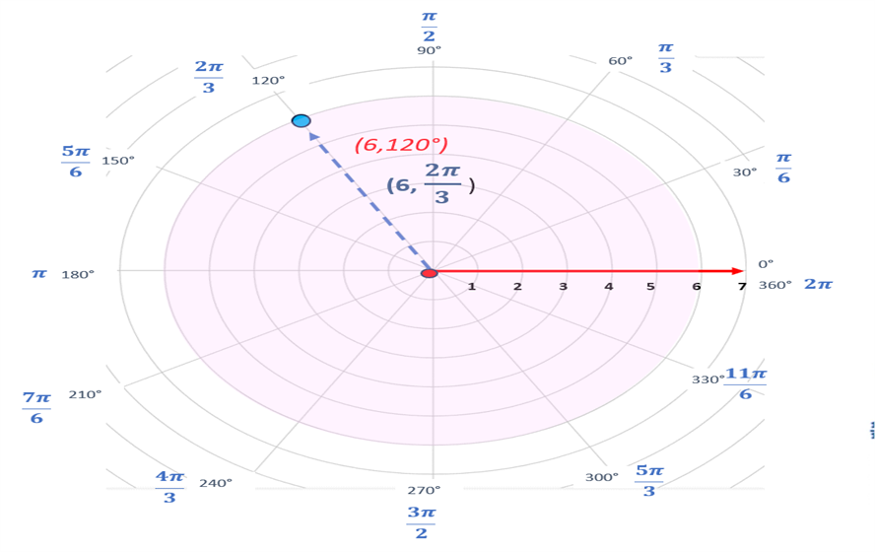

|  |
| --- |
| Imagen 23. Localización de un punto polar negativo |

Pero ¿qué tal si me solicitan el punto *(4, -30°)*? Hay que ubicar en el eje polar el número 4, esa es nuestra distancia ***r***entre el punto P y el origen y el ángulo polar Ɵ del punto ubicar donde se encuentra de -30°, pero como es negativo, se busca en el sentido de las manecillas del reloj. Este punto también lo podemos identificar como el *punto (4, 330°), siendo su valor en radianes de (4, $\frac{11π}{6}$* ), como se muestra en la imagen 24.

|  |
| --- |
| Imagen 24. Localización de un punto polar |

**Actividad para el estudiante:**

**Actividad**: De las siguientes imágenesidentifica cual es verdadero (v) o Falso (F).

|  |  |  |
| --- | --- | --- |
| N° | Pregunta | Solución |
| La imagen muestra el punto  (5, 45°) | |  |  | | --- | --- | | Imagen 25. ubicación de coordenadas polares | | | Retroalimentación |  | | Respuesta correcta | Las coordenadas polares son un sistema de coordenadas bidimensional en el que cada punto del plano se determina por una distancia y un ángulo | | Respuesta Incorrecta | Te sugerimos revisar los apuntes | | V |
| b)  La imagen muestra el punto  (-8, 135°) | |  |  |  | | --- | --- | --- | | Imagen 26. ubicación de coordenadas polares | | | | Retroalimentación |  | | Respuesta correcta | Las coordenadas polares son un sistema de coordenadas bidimensional en el que cada punto del plano se determina por una distancia y un ángulo | | Respuesta Incorrecta | Te sugerimos revisar los apuntes | | F |
| c)  La imagen muestra el punto  (-4, 5°) | |  |  | | --- | --- | | Imagen 27. ubicación de coordenadas polares | | | Retroalimentación |  | | Respuesta correcta | Las coordenadas polares son un sistema de coordenadas bidimensional en el que cada punto del plano se determina por una distancia y un ángulo | | Respuesta Incorrecta | Te sugerimos revisar los apuntes | | F |
| d)  La imagen muestra el punto  (-3, -180°) | |  |  | | --- | --- | | Imagen 28. ubicación de coordenadas polares | | | Retroalimentación |  | | Respuesta correcta | Las coordenadas polares son un sistema de coordenadas bidimensional en el que cada punto del plano se determina por una distancia y un ángulo | | Respuesta Incorrecta | Te sugerimos revisar los apuntes | | F |
| e)  La imagen muestra el punto  (3, - ) | |  |  | | --- | --- | | Imagen 29. ubicación de coordenadas polares | | | Retroalimentación |  | | Respuesta correcta | Las coordenadas polares son un sistema de coordenadas bidimensional en el que cada punto del plano se determina por una distancia y un ángulo | | Respuesta Incorrecta | Te sugerimos revisar los apuntes | | V |
| f)  La imagen muestra el punto  (-2, | |  |  | | --- | --- | | Imagen 30. ubicación de coordenadas polares | | | Retroalimentación |  | | Respuesta correcta | Las coordenadas polares son un sistema de coordenadas bidimensional en el que cada punto del plano se determina por una distancia y un ángulo | | Respuesta Incorrecta | Te sugerimos revisar los apuntes | | F |

**Pantalla 5**

**Relación de coordenadas rectangulares y polares**

Si consideramos un punto en el plano cartesiano *(x, y*)

|  |
| --- |
| Imagen 31. Coordenadas en el plano cartesiano |

Ese mismo punto tiene coordenadas polares.

Si del origen al punto trazamos una línea, podemos conocer la distancia ***r***entre el punto P y el origen y el ángulo polar Ɵ del punto. De ahí que queremos conocer cómo se relacionan estas dos coordenadas

|  |
| --- |
| Imagen 32. Relación entre la coordenada rectangular y la polar |

Si observamos se forma un triángulo con un ángulo recto del lado derecho, x se encuentra en el eje polar, el lado opuesto de y mide lo mismo:

|  |
| --- |
| Imagen 33. Ubicación del triángulo rectángulo en el plano |

Usando trigonometría y el teorema de Pitágoras, podemos encontrar la relación entre las coordenadas polares y las rectangulares. Observa la imagen 35.

|  |
| --- |
| Imagen 34. Teorema de Pitágoras |

Si conocemos los valores de los ejes *x* y *y* podemos conocerel valor de *r .*

Al aplicarlas razones trigonométricas podemos encontrar relación entre los distintos lados del triángulo rectángulo.

|  |
| --- |
| Imagen 35. Razones trigonométricas |

En este caso podemos conocer el ángulo polar Ɵ del punto. Para ello nos podemos apoyar de la tangente

|  |
| --- |
| Imagen 36. Uso de la tangente |

Si nosotros conocemos las coordenadas rectangulares *x* y *y* podemos obtener las coordenadas polares.

Pero como podemos conocer las coordenadas de polares a rectangulares, para ello nos podemos apoyar del seno y coseno

|  |
| --- |
| Imagen 37. Uso del Seno y Coseno |

|  |
| --- |
| Imagen C. Actividad para el estudiante |

**Actividad:** Transforma las coordenadas Polares a coordenadas rectangulares de los puntos.

|  |  |  |  |  |  |
| --- | --- | --- | --- | --- | --- |
| a) (5, 45°) | y = 5  x = 5 | b) (3, 135°) | y = 3.01  x = 3 | c) (-4, 45°) | y = 2.84  x = 3.01 |
| d) (3, -180°) | y = 0  x = - 3 | e) (3, $π$) | Y = 0  x = - 3 | f) (-2, $\frac{7π}{6} )$ | y = 1.04  x = 2 |

**Actividad**: Transforma las coordenadas rectangulares a coordenadas polares de los puntos.

|  |  |  |  |  |  |  |  |  |
| --- | --- | --- | --- | --- | --- | --- | --- | --- |
| a) (4, -4) | $θ$ = 315° $r$ = $5.65$ | b) (3, -2) | $θ$ = 326.31° $r$ = 3.60 | | c) (-1, 3) | $θ$ = 108.43° $r$ = 3.16 | d) (5, 4) | $θ$ = 38.66° $r$ = 6.40 |
| Retroalimentación | | | |  | | | | |
| Respuesta correcta | | | | Las coordenadas polares son un sistema de coordenadas bidimensional en el que cada punto del plano se determina por una distancia y un ángulo | | | | |
| Respuesta Incorrecta | | | | Te sugerimos revisar los apuntes | | | | |

**Fuentes**

Leithold L. (1998) Matemáticas previas al cálculo, Oxford University Press, Pág. 42 a 49, 607 a 613

# MateFacil (2022) Coordenadas Polares ¿Qué son? EXPLICACIÓN COMPLETA, fecha de consulta 14 de enero de 2024, Tomado de: [**https://www.youtube.com/watch?app=desktop&v=TfdUFNrpKWg**](https://www.youtube.com/watch?app=desktop&v=TfdUFNrpKWg)

Swokowski E. & Cole J. ( 1998) Álgebra y trigonometría con geometría analítica, Internacional Thomson Editores. Pág.122 a 132, 144 a 153, 817 a 827